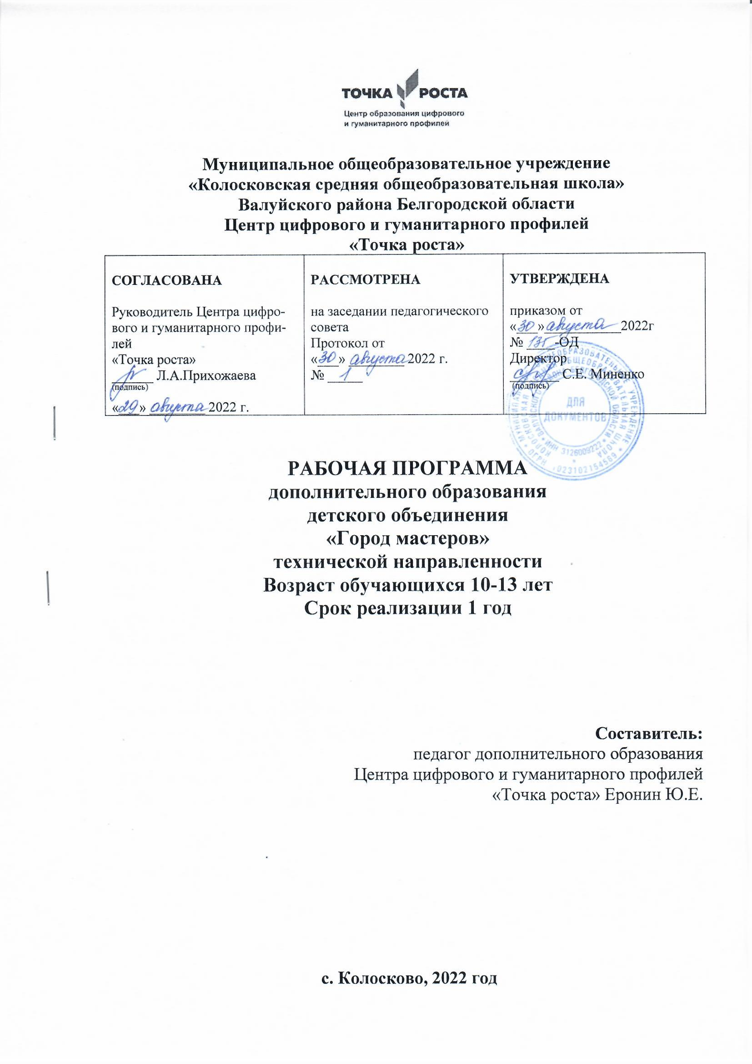

Программа реализуется в соответствии с социальным заказом и запросами учащихся и их родителей, выявленными на основе результатов анкетирования. В целях обеспечения творческого развития и формирования личности ребенка многие родители хотят направить своих детей на занятия в творческие объединения.

Родители отметили важность приобщения к культурным ценностям, развитие художественно-эстетических способностей, что учитывается в дополнительной общеобразовательной общеразвивающей программе «Город мастеров».

Программа рассчитана на расширение интересов учащихся на другие сферы деятельности, увлекая его различными видами деятельности при изготовлении изделий декоративно-прикладного назначения. Тем самым появляется мотивация к познанию и творчеству, обеспечивается приобщение детей к общечеловеческим ценностям, создаются условия для социального, культурного и профессионального самоопределения, творческой самореализации. Решение этих задач относится к числу наиболее актуальных проблем в современном обществе.

**Цель программы:**

Формирование и развитие творческих способностей учащихся посредствам овладения художественной обработки дерева.

**Задачи:**

1.Обучить технологии обработки древесины;

2.Развивать творческий подход в разработке новых идей, образное мышление при работе, эстетический вкус;

3.Воспитывать чувство гражданственности и любви к Родине через изучение народного творчества.

**Отличительные особенности программы**

Программа дополняет школьные учебные предметы по изобразительному искусству, технологии, краеведения. Материалы занятий дополняют и углубляют знания учащихся, тем самым происходит интеграция основного и дополнительного образования.

**Раздел 1. Планируемые результаты освоения курсов внеурочной деятельности**

**Личностные результаты**.

У обучающегося будут сформированы:

- интерес к новым видам прикладного творчества, к новым способам самовыражения;

- познавательный интерес к новым способам исследования технологий и материалов;

- адекватное понимание причин успешности/неуспешности творческой деятельности. Обучающийся получит возможность для формирования:

- внутренней позиции на уровне понимания необходимости творческой деятельности, как одного из средств самовыражения в социальной жизни;

-выраженной познавательной мотивации;

- устойчивого интереса к новым способам познания.

**Метапредметные результаты**.

Регулятивные универсальные учебные действия:

Обучающийся научится:

- планировать свои действия;

- осуществлять итоговый и пошаговый контроль;

- адекватно воспринимать оценку учителя;

- различать способ и результат действия.

Обучающийся получит возможность научиться:

- проявлять познавательную инициативу;

- самостоятельно находить варианты решения творческой задачи.

Коммуникативные универсальные учебные действия

Учащиеся смогут:

- допускать существование различных точек зрения и различных вариантов выполнения поставленной творческой задачи;

- учитывать разные мнения, стремиться к координации при выполнении коллективных работ;

- формулировать собственное мнение и позицию;

- договариваться, приходить к общему решению;

- соблюдать корректность в высказываниях;

- задавать вопросы по существу;

- контролировать действия партнёра.

Обучающийся получит возможность научиться:

- учитывать разные мнения и обосновывать свою позицию;

- владеть монологической и диалогической формой речи;

- осуществлять взаимный контроль и оказывать партнёрам в сотрудничестве необходимую взаимопомощь.

**Познавательные универсальные учебные действия.**

Обучающийся научится:

- осуществлять поиск нужной информации для выполнения художественной задачи с использованием учебной и дополнительной литературы в открытом информационном пространстве, в т.ч. контролируемом пространстве Интернет;

- высказываться в устной и письменной форме;

- анализировать объекты, выделять главное;

- осуществлять синтез (целое из частей);

- проводить сравнение, классификацию по разным критериям;

- устанавливать причинно-следственные связи;

- строить рассуждения об объекте.

Обучающийся получит возможность научиться:

- осуществлять расширенный поиск информации в соответствии с исследовательской задачей с использованием ресурсов библиотек и сети Интернет;

- осознанно и произвольно строить сообщения в устной и письменной форме;

- использованию методов и приёмов художественно-творческой деятельности в основном учебном процессе и повседневной жизни.

В результате занятий по предложенной программе учащиеся получат возможность:

- развивать образное мышление, воображение, интеллект, фантазию, техническое мышление, творческие способности;

- познакомиться с новыми технологическими приёмами обработки различных материалов; - использовать ранее изученные приёмы в новых комбинациях и сочетаниях;

- познакомиться с новыми инструментами для обработки материалов или с новыми функциями уже известных инструментов;

- совершенствовать навыки трудовой деятельности в коллективе;

- оказывать посильную помощь в дизайне и оформлении класса, школы, своего жилища;

- достичь оптимального для каждого уровня развития; сформировать навыки работы с информацией

**Раздел 2. Содержание курса внеурочной деятельности с указанием форм организации и видов деятельности**

Вводное занятие

**Выпиливание и выжигание как разновидности декоративного искусства.** 4 часа

Выпиливание и выжигание как разновидности декоративного искусства. Программа, содержание работы и задачи кружка. Внутренний распорядок, выбор органов самоуправления, распределение рабочих мест.

Породы древесины и древесные материалы, декоративные особенности древесины. Лобзик, выпиловочный столик, приспособление для стягивания лобзика.

Практическая работа. Подготовка основы из фанеры для выпиливания. Выпиливание лобзиком (материалы, инструменты, приспособления)

**Приемы выпиливания по внутреннему контуру.8часов.**

Выпиливание лобзиком по внешнему контуру. Отделка шлифованием, подгонка и склеивание деталей.

Практические работы. Подготовка и перевод рисунка на основу. Работа над выбранным объектом труда: выпиливание по вешнему контуру. Работа над выбранным объектом труда: шлифование, подгонка и склеивание. Выпиливание лобзиком по внутреннему контуру

Приемы выпиливания по внутреннему контуру. Инструменты для создания отверстий, приемы работы. Выпиливание по внутреннему контуру. Отделка шлифованием, подгонка и склеивание деталей, лакирование.

Практические работы. Подготовка основы для выпиливания, перевод рисунка на основу. Выпиливание по внутреннему контуру.

**Шлифование, подгонка и склеивание деталей, лакирование. Выжигание, выполнение задания по образцу – 8 часов**

Шлифование, подгонка и склеивание деталей, лакирование. Выжигание, выполнение задания по образцу. Прибор для выжигания, правила электробезопасности. Подготовка и перевод рисунка на основу. Выжигание по внешнему контуру. Отделка точками и штрихованием. Рамочное выжигание.

Практические работы. Подготовка основы для выжигания. Выжигание элементов рисунка. Оформление рамки.

**Комплексная работа по выпиливанию и выжиганию – 12 часов**

Эскиз, технический чертеж деталей. Подготовка рисунка и перевод его на основу для выпиливания. Подготовка рисунка и перевод его на основу для выжигания. Выпиливание лобзиком по внешнему контуру. Выпиливание лобзиком по внутреннему контуру. Выжигание рисунка. Сборочные операции, склеивание деталей. Лакирование, подготовка таблички.

Практические работы. Выполнение чертежа или эскиза деталей. Подготовка рисунка и перевод его на основу для выпиливания и выжигания. Выпиливание лобзиком по внешнему контуру. Выпиливание лобзиком по внутреннему контуру. Выжигание рисунка. Сборочные операции, склеивание деталей. Лакирование, подготовка таблички.

Заключительное занятие- 1 час Подведение итогов работы кружка за год. Оформление итоговой выставки и отбор лучших работ.

**Раздел 3. Тематическое планирование**

|  |  |  |  |  |
| --- | --- | --- | --- | --- |
| № п/п | Раздел / подраздел | Количество часов | Теория | Практика |
| 1 | Вводное занятие. | 1 | 1 |  |
| 2 | Выпиливание лобзиком (материалы, инструменты, приспособления). | 4 | 1 | 3 |
| 3 | Выпиливание лобзиком по внутреннему контуру. | 8 | 2 | 6 |
| 4 | Выжигание, выполнение задания по образцу. | 8 | 1 | 7 |
| 5 | Комплексная работа по выпиливанию и выжиганию. | 12 | 1 | 11 |
| 6 | Заключительное занятие. | 1 |  | 1 |
|  | Итого | 34 | 6 | 28 |

**В связи с нехваткой календарных дней материалы занятий №24-25 и №27-28 уплотнены до 1 часа**

**Календарно-тематическое планирование занятий курса кружок «Город мастеров»**

|  |  |  |  |  |  |
| --- | --- | --- | --- | --- | --- |
| № п/п | Тема занятий | Дата | Фактически | Описание содержания занятий | Примечание |
| 1 | Вводное занятие. Выпиливание и выжигание как разновидности декоративного искусства. | 02.09 |  | Выпиливание и выжигание как разновидности декоративного искусства. Программа, содержание работы и задачи кружка. Внутренний распорядок, выбор органов самоуправления, распределение рабочих мест. Пр. р. Подготовка основы из фанеры для выпиливания. |  |
| 2 | Породы древесины и древесные материалы. Лобзик. | 09.09 |  | Породы древесины и древесные материалы, декоративные особенности древесины. Лобзик, выпиловочный столик, приспособление для стягивания лобзика. Пр.р. Подготовка и перевод рисунка на основу. |  |
| 3 | Выпиливание лобзиком по внешнему контуру | 16.09 |  | Выпиливание лобзиком по внешнему контуру. Пр.р. Работа над выбранным объектом труда: выпиливание по вешнему контуру. |  |
| 4 | Отделка шлифованием, подгонка и склеивание деталей. | 23.09 |  | Отделка шлифованием, подгонка и склеивание деталей. Пр.р. Работа над выбранным объектом труда: шлифование, подгонка и склеивание. |  |
| 5 | Отделка шлифованием, подгонка и склеивание деталей. | 30.09 |  | Пр.р. Работа над выбранным объектом труда: шлифование, подгонка и склеивание. |  |
|  | **Выпиливание лобзиком по внутреннему контуру – 8 часов** | | | | |
| 6 | Приемы выпиливания по внутреннему контуру. | 07.10 |  | Пр.р. Подготовка основы для выпиливания, перевод рисунка на основу. |  |
| 7 | Приемы выпиливания по внутреннему контуру. | 14.10 |  | Приемы выпиливания по внутреннему контуру. Пр.р. Подготовка основы для выпиливания, перевод рисунка на основу. |  |
| 8 | Инструменты для создания отверстий, приемы работы. | 21.10 |  | Инструменты для создания отверстий, приемы работы. |  |
| 9 | Инструменты для создания отверстий, приемы работы. | 28.10 |  | Инструменты для создания отверстий, приемы работы. |  |
| 10 | Выпиливание по внутреннему контуру. | 11.11 |  | Пр.р. Выпиливание по внутреннему контуру. |  |
| 11 | Выпиливание по внутреннему контуру. | 18.11 |  | Пр.р. Выпиливание по внутреннему контуру. |  |
| 12 | Отделка шлифованием, склеивание деталей, лакирование. | 25.11 |  | Отделка шлифованием, подгонка и склеивание деталей, лакирование. Пр.р. Шлифование, подгонка и склеивание  деталей, лакирование. |  |
| 13 | Шлифование, склеивание деталей, лакирование. | 02.12 |  | Пр.р. Шлифование, подгонка и склеивание деталей, лакирование. |  |
|  | **Выжигание, выполнение задания по образцу – 8 часов** | | | | |
| 14 | Прибор для выжигания, правила электробезопасности. | 09.12 |  | Прибор для выжигания, правила электробезопасности. Подготовка и перевод рисунка на основу. Пр.р. Подготовка основы для выжигания. Правила ТБ при работе с выжигателем. |  |
| 15 | Прибор для выжигания, правила электробезопасности. | 16.12 |  | Прибор для выжигания, правила электробезопасности. Подготовка и перевод рисунка на основу. Пр.р. Подготовка основы для выжигания. Правила ТБ при работе с выжигателем. |  |
| 16 | Выжигание по внешнему контуру. | 23.12 |  | Выжигание по внешнему контуру. Правила и методы выжигания по внешнему контуру. Пр.р. Выжигание элементов рисунка. |  |
| 17 | Выжигание элементов рисунка. | 13.01 |  | Пр.р. Выжигание элементов рисунка. |  |
| 18 | Отделка точками и штрихованием. | 20.01 |  | Пр.р. Выжигание элементов рисунка. |  |
| 19 | Выжигание элементов рисунка. | 27.01 |  | Пр.р. Выжигание элементов рисунка. |  |
| 20 | Рамочное выжигание. Оформление рамки | 03.02 |  | Пр.р. Оформление рамки. |  |
| 21 | Рамочное выжигание. Оформление рамки | 10.02 |  | Пр.р. Оформление рамки. |  |
|  | **Комплексная работа по выпиливанию и выжиганию – 13 часов** | | | | |
| 22 | Эскиз, технический чертеж деталей | 17.02 |  | Эскиз, технический чертеж деталей. Подготовка рисунка и перевод его на основу для выпиливания и выжигания Выпиливание лобзиком по внешнему контуру, по внутреннему контуру. |  |
| 23 | Выпиливание лобзиком по внешнему и внутреннему контурам. | 24.03 |  | Эскиз, технический чертеж деталей. Подготовка рисунка и перевод его на основу для выпиливания и выжигания Выпиливание лобзиком по внешнему контуру, по внутреннему контуру. |  |
| 24 | Выполнение чертежа или эскиза деталей. | 03.03 |  | Пр.р. Выполнение чертежа или эскиза деталей, выбранного изделия. Индивидуальное и коллективные выполнение работы ( по выбору обучающихся) |  |
| 25 | Выжигание рисунка. | 10.03 |  | Лакирование, подготовка таблички. Правила техники безопасности при работе с лаком., клеем. |  |
| 26 | Сборочные операции, склеивание деталей. | 17.03 |  | Сборочные операции, склеивание деталей. Лакирование, подготовка таблички. Правила техники безопасности при работе с лаком., клеем. |  |
| 27 | Подготовка рисунка и перевод его на основу для выпиливания и выжигания. | 24.03 |  | Пр.р. Подготовка рисунка и перевод его на основу для выпиливания и выжигания. |  |
| 28 | Выпиливание лобзиком по внешнему контуру. | 07.04 |  | Пр.р. Выпиливание лобзиком по внешнему контуру. |  |
| 29 | Выпиливание лобзиком по внешнему и внутреннему контуру. | 14.04 |  | Пр.р. Выпиливание лобзиком по внешнему и внутреннему контуру. |  |
| 30 | Выпиливание лобзиком по внутреннему контуру. | 21.04 |  | ПР.Р. |  |
| 31 | Выжигание рисунка. | 28.04 |  | Пр.р. Выжигание рисунка |  |
| 32 | Выжигание рисунка. | 05.05 |  | Пр.р. Выжигание рисунка |  |
| 33 | Сборочные операции, склеивание деталей. | 19.05 |  | Пр.Р.Сборочные операции, склеивание деталей. |  |
| 34 | Подведение итогов работы кружка за год. | 19.05 |  | Выставка |  |